Н

овочеркасцы - победители федерального конкурса!

**Стали известны победители конкурса «Мастерская года», который Минпросвещения России проводило среди профес-сиональных образовательных организаций. Итоги подвели на Международном конгрессе «Моло-дые профессионалы».**

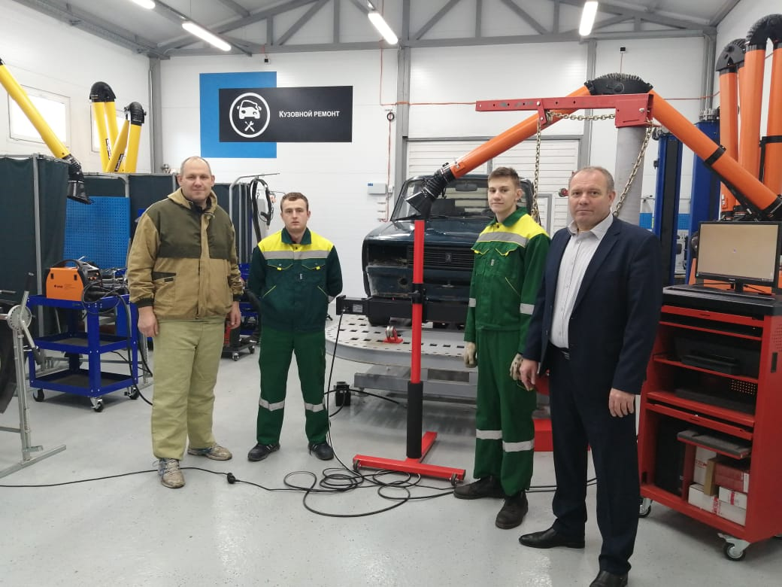

К

онкурс проходил с 29 октября по 15 декабря. Всего на конкурс подали заявки 94 профессиональных образовательных организации из 42 субъектов России.

П

обедителей объявил первый замминистра просвещения Российской Федерации **Дмитрий Глушко**. Он отметил:

***«У нас появилась конкуренция между колледжами, и это важно. Нам также важно, чтобы в каждом регионе страны были колледжи, в которых инфраструктура соответствует современным требованиям. Это позволит преподавателям работать на современном оборудовании»***

Т

ехникумы и колледжи не только узнали результаты конкурса, но и смогли увидеть, как у кого выглядят мастерские, плюс поделились своими наработками в проведении практики. Всё это происходило в формате онлайн-видеоконференции. Также участники обсудили с замминистра инновации в системе СПО. Возможность задать вопросы предоставили студентам только двух колледжей, и новочеркасцы оказались в числе этих счастливчиков.

И

нститут развития профессионального образования - организатор конкурса. Учредитель – Министерство просвещения России.

У

частники проходили трехэтапный отбор, в результате которого 19 из 94 колледжей и техникумов прошли в финальный тур. Жюри выявляло лучшие практики эффективного использования мастерских образовательных организаций, созданных в рамках федерального проекта «Молодые профессионалы» нацпроекта «Образование».

В итоге, победителей и призёров определили **в шести номинациях:**

1. «Количество разработанных программ профессионального обучения»,
2. «Количество студентов, принявших участие в демонстрационном экзамене»,
3. «Количество педагогов, прошедших повышение квалификации»,
4. «Видеоролики»,
5. «Мастерская года»,
6. **«Численность студентов, обучающихся по профессиям/специальностям, входящим в заявленное направление создания мастерской» -** именно в этой категории **Новочеркасский колледж промышленных технологий и управления занял 1 МЕСТО!**

Этот показатель означает, что новые мастерские построили не «для галочки», они были действительно нужны колледжу, и здесь проходит практику максимальное количество студентов.

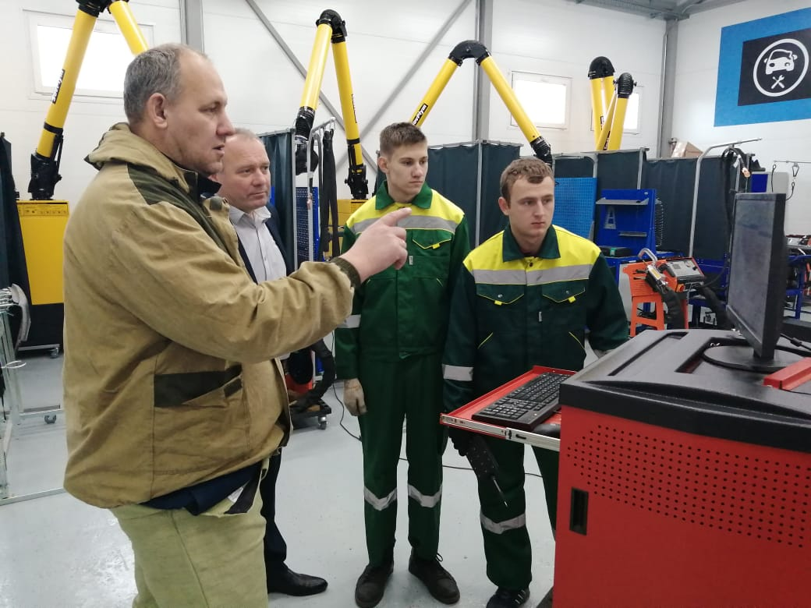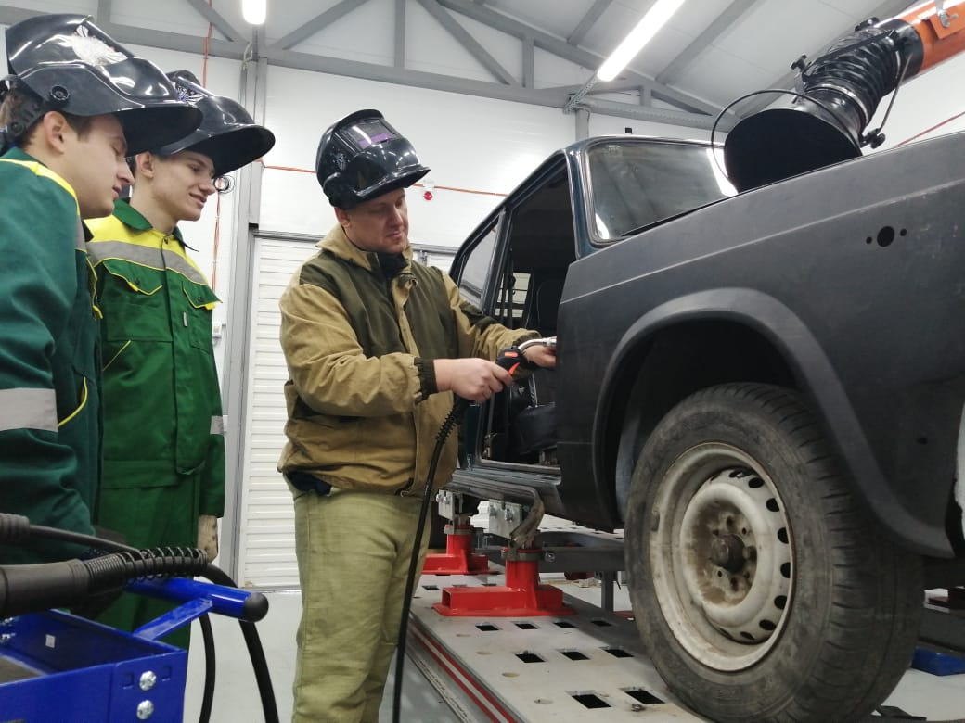

Эта заслуженная победа всероссийского масштаба - отличный подарок для всех студентов и педагогов колледжа к 75-летнему юбилею учебного заведения!